Offshore-Windenergieanlagen: Kosten einsparen durch Condition Monitoring

Mit BLADEcontrol® und TwinCap® von Weidmüller den Zustand von Rotorblättern, Rotorblattlagern und Schraubverbindungen zuverlässig überwachen
Bei Schäden an Windenergieanlagen wird es schnell teuer – das gilt für Onshore- und besonders für Offshore-Anlagen. An Land sind die Anlagen für Reparaturen in der Regel relativ einfach zu erreichen, doch auf hoher See sind oftmals kostspielige Einsätze per Boot oder Hubschrauber für die Wartung und Instandhaltung nötig. Besonders teuer wird es, wenn der Schaden unvorhergesehen eintritt und ein schnelles Handeln erforderlich ist. Um unerwarteten Defekten vorzubeugen, bietet das Elektronik- und Verbindungstechnikunternehmen Weidmüller Lösungen für die Fernüberwachung von Rotorblättern und Schraubverbindungen an.

Kosteneffizienz und Anlagensicherheit von Windenergieanlagen nachhaltig steigern – das ist der Wunsch vieler Betreiber und Servicedienstleister. Sie stehen vor der Herausforderung, steigenden Anforderungen an die Profitabilität gerecht zu werden: Moderne und zukunftssichere Anlagen müssen immer kostengünstiger und zuverlässiger werden. Als Lösungsanbieter und Spezialist der Smart Industrial Connectivity kommt Weidmüller diesem Bedarf der Windindustrie mit maßgeschneiderten Produkten, Lösungen und Services nach. Das internationale Technologieunternehmen bietet sowohl Einzelkomponenten als auch Komplettpakete für die individuellen Anforderungen seiner Kunden aus der Windbranche an. Als Teil der Weidmüller-Gruppe ist die Weidmüller Monitoring Systems GmbH mit Sitz in Dresden dabei auf die schwingungsbasierte Zustandsüberwachung von Rotorblätter spezialisiert – und das schon seit rund 20 Jahren.
„Die Nachfrage nach Technologien, die Anomalien an entscheidenden und teuren Bauteilen wie Rotorblättern verlässlich sichtbar machen, steigt merklich“, erklärt Hans Schlingmann, Leiter Wind Solutions bei Weidmüller, und ergänzt: „Das ist aber auch nicht überraschend, denn der Windenergiesektor ist eine der am schnellsten wachsenden Energiequellen zur Stromerzeugung weltweit.“ Die Zahl der Windenergieanlagen nimmt seit Jahren kontinuierlich zu. Doch auch die modernsten Anlagen sind nicht vor Schäden geschützt.

Sensoren und Cloud-Lösungen Hand in Hand
Mit seinen Lösungen für die Digitalisierung unterstützt Weidmüller viele Industriezweige, darunter auch die Windindustrie. Um Schäden zu erkennen, bevor sie problematisch werden, stellt Weidmüller Lösungen vom Sensor bis zur cloudbasierten Software bereit. Das Unternehmen nutzt seine langjährige Erfahrung im Bereich der Industrial IoT, um Softwareanwendungen zur Datenerfassung, -speicherung, -analyse, -auswertung und -visualisierung anzubieten. Aus den verarbeiteten Daten lassen sich wichtige Mehrwerte generieren. Diese sind besonders dann essentiell, wenn es darum geht, den Betrieb von Anlagen aufrechtzuerhalten und weiter zu optimieren.

Rotorblattüberwachung mit BLADEcontrol®
Mit BLADEcontrol® haben die Weidmüller-Expertinnen und -Experten bereits 2004 ein innovatives Condition Monitoring System (CMS) entwickelt und auf den Markt gebracht, das selbst kleinste Anomalien an Rotorblättern und deren Struktur aufnimmt. BLADEcontrol® überwacht die Rotorblätter permanent auf Veränderungen und erkennt Schäden an den Rotoren von Windturbinen bereits in der Entstehung. Selbst kleinste Schäden an den Rotorblättern, wie z. B. Blattspitzenschäden durch Blitzeinschlag, Hinterkantenrisse, Stegablösungen, Verklebungsfehler oder Blattlagerschäden, detektiert BLADEcontrol® zuverlässig. Dies ermöglicht Servicetechnikern frühzeitig einzugreifen, bevor es zu größeren Schäden an der Blattstruktur oder gar zum Verlust des Rotorblatts kommt. Ein echter Mehrwehrt, denn gezielt geplante Instandsetzungen sind in der Regel deutlich günstiger als spontane.
Für Betreiber stellen plötzliche Schäden insbesondere an Offshore-Windenergieanlagen ein großes wirtschaftliches Risiko dar. Im Ernstfall müssen sie mit einem längeren Ausfall der ganzen Anlage inkl. Ertragsschäden rechnen, denn Reparatureinsätze auf hoher See sind mit hohen Kosten und erheblichem Aufwand verbunden.

TwinCap® erkennt Schäden an Schraubverbindungen
Neben Rotorblättern zählen die Rotorblattlager sowie die dort verbauten Schrauben und Muttern zu den am stärksten beanspruchten Bauteilen einer Windenergieanlage. Sie sind dynamischen Kräften ausgesetzt, die zu Rissen, Schäden und Brüchen führen können. Mit den Condition Monitoring Systemen von Weidmüller lassen sich diese Anomalien und Abweichungen bei den Schraubverbindungen ebenfalls frühzeitig und zuverlässig erkennen. Die TwinCap®-Sensoren von Weidmüller detektieren Verschleißerscheinungen, wie den Riss einer Schraubenmutter. Das vom TÜV SÜD zertifizierte Monitoringsystem gewährleistet zudem die sichere Abschaltung der Windenergieanlage im Schadensfall, wenn es in den Sicherheitskreis der Anlage eingebunden ist.
„Unsere TwinCap®-Sensoren sind äußerst robust und unempfindlich gegenüber Umwelteinflüssen wie Vibrationen, Temperaturschwankungen, Feuchtigkeit und salzhaltiger Luft“, sagt Hans Schlingmann und fügt hinzu: „Dadurch sind sie optimal für Offshore-Anlagen geeignet.“ Die Sensoren erfüllen die Schutzklasse IP68: Sie sind staub- sowie wasserdicht.
Bis zu 80 TwinCap®-Sensoren lassen sich problemlos flexibel in Reihe schalten. Diese Reihenschaltung minimiert den Verdrahtungsaufwand erheblich. Die Fixierung erfolgt über Magnete, sodass auch eine werkzeuglose Montage und Demontage möglich sind. Durch eine in den Sensor integrierte LED kann eine beschädigte Mutter schnell identifiziert werden.

Die Condition Monitoring Lösungen von Weidmüller ermöglichen eine Verringerung der ungeplanten Ausfallzeiten sowie den sicheren und effizienten Betrieb von Windenergieanlagen. Darüber hinaus bietet Weidmüller mit seinen LED-Systemen einbaufertige Lösungen für die Beleuchtung und Notbeleuchtung in Turm und Gondel an. Kundenspezifische Lösungen wie individuell assemblierte Gehäuselösungen und Schaltschrankkomponenten ergänzen das Produktportfolio des Elektrotechnik- und Verbindungstechnikunternehmens für die Windindustrie.

6.159 Zeichen inklusive Leerzeichen
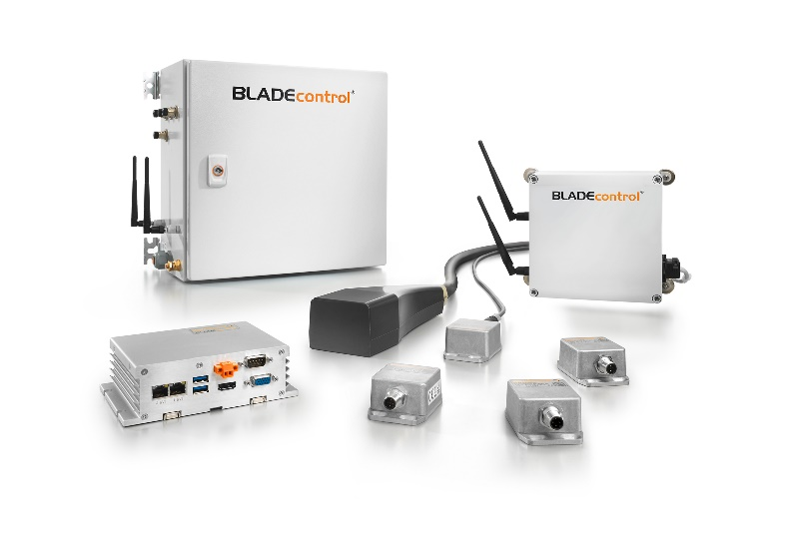
Bildunterschrift: BLADEcontrol® überwacht die Rotorblätter permanent auf Veränderungen

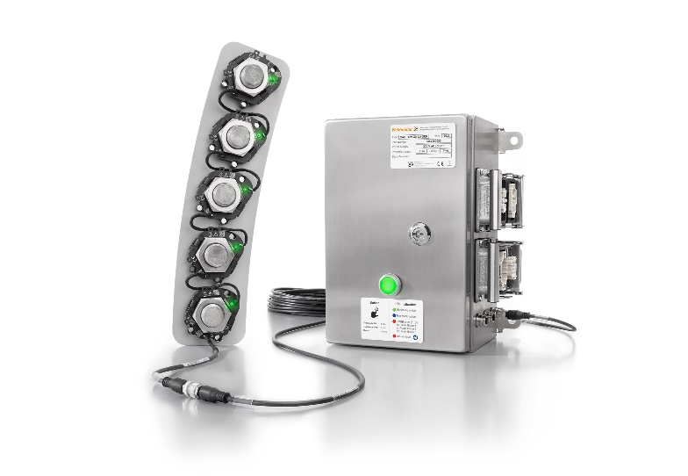
Bildunterschrift: Das TwinCap®-Fernwartungssystem erkennt zuverlässig Verschleißerscheinungen, wie den Riss einer Schraubenmutter

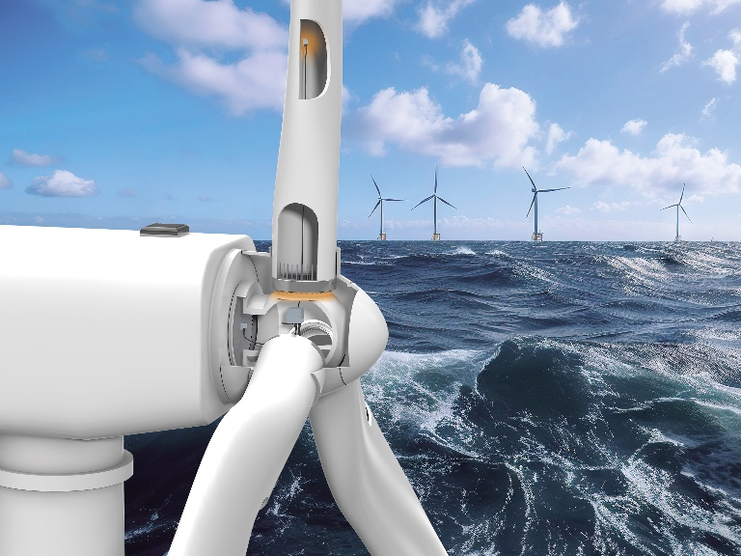
Bildunterschrift: Die Condition Monitoring Systeme BLADEcontrol® und TwinCap® sind für Onshore- und Offshore-Windenergieanlagen geeignet

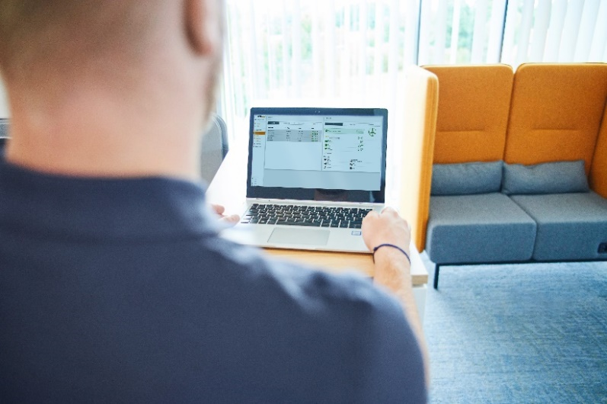
Bildunterschrift: Das BLADEcontrol® WebVis macht wichtige Informationen über den Zustand der Rotorblätter jederzeit abrufbar

Bildquelle: Weidmüller

Die Weidmüller-Gruppe

Smart Industrial Connectivity: Elektrifizierung, Automatisierung, Digitalisierung, elektrische Verbindungstechnik, Elektromobilität und erneuerbare Energien – Märkte, in denen Weidmüller zu Hause ist. Das 1850 gegründete Familienunternehmen ist in über 80 Ländern mit Produktionsstätten und Vertriebsgesellschaften vertreten. Als Global Player in der elektrischen Verbindungstechnik erzielte Weidmüller im Geschäftsjahr 2022 einen Umsatz von mehr als einer Milliarde Euro mit rund 6.000 Mitarbeiterinnen und Mitarbeitern weltweit – davon ca. 2.000 am Stammsitz in Detmold, inmitten von Ostwestfalen-Lippe.
Kontakt:
Weidmüller Unternehmenskommunikation
Marc Landermann
Abteilungsleitung Unternehmenskommunikation
Tel.: +49 (0)5231 / 14-292322
E-Mail: presse@weidmueller.com

Verantwortlich für den Inhalt:
Unternehmenssprecherin Sybille Hilker
Abteilungsleitung Marc Landermann

